

**QUALIDADE DE SOFTWARE**

Thainá Cardoso Valença

Análise de Qualidade

São Paulo

2022

# RESUMO

O projeto tem como propósito analisar, a usabilidade, performance, funcionalidade e design da plataforma de streaming Amazon Prime Vídeo.

# SUMÁRIO

1. RESUMO 2

2. SUMÁRIO 3

3. INTRODUÇÃO 4

4. O PROJETO 5

4.1 Detalhes do produto ou serviço 5

4.2 Tabela de Análise 5

4.3 Relatório 6

4.4 Evidências 7

4.5 Onde encontrar 8

5. CONCLUSÃO 8

6. REFERÊNCIAS BIBLIOGRÁFICAS 8

# INTRODUÇÃO

Neste projeto analisaremos a plataforma de streaming Amazon Prime Vídeo e veremos a usabilidade mostrando a experiência do usuário, a performance focando em como é o desempenho na utilização, mostrarei também como é a funcionalidade e o design de acordo com o objetivo avaliatório.  
A proposta desta avaliação é validades todos estes tópicos e contribuir para o aprendizado do profissional de qualidade de software.

# O PROJETO

A Amazon Prime Vídeo é uma plataforma de streaming de filmes e séries e se encontra disponível em versão web, mobile e aplicativo para televisão. Este projeto analisará os seus aspectos de usabilidade, performance, funcionalidade e design.

## Detalhes do serviço

|  |  |
| --- | --- |
| **Nome do serviço:** | Amazon Prime Vídeo |
| **Fabricante:** | Amazon |
| **Tempo de uso:** | 2 anos |
| **Outros detalhes relevantes sobre o serviço:** | Plataforma de streaming disponível em versão web, mobile e aplicativo para televisão. |

## Tabela de Análise

|  |  |  |
| --- | --- | --- |
| **Característica** | **Sua percepção** | **Referência da evidência** |
| **Usabilidade:** | A plataforma é de fácil utilização, ela está disponível versão web, mobile e aplicativo para televisão, o que gera diversos benefícios para o usuário já que é possível assistir o seu conteúdo de várias formas. Logo no início da tela já encontramos o campo de login, possuí o menu na parte superior onde contém todos os itens disponíveis, como: início, loja, canais e etc., facilitando bem o uso de modo geral. Após o login, é possível encontrar prontamente a aba ”continuar assistindo” o que ajuda o usuário a continuar a sua série ou filme.  Em geral a plataforma é simples e permite que mesmo os usuários sem experiências consigam acessar todas as funcionalidades. | Imagem1: Início/menu  Imagem 2: Continuar Assistindo |
| **Performance:** | Todas versões da plataforma são leves, o tempo de ação das funcionalidades são rápidas e estável. |  |
| **Funcionalidade:** | * Realizar cadastro; * Realizar pagamento; * Realizar login; * Acesso ao conteúdo; * Acesso a minha conta e perfis. | Imagem 3: Realizar Cadastro Imagem 4: Realizar Pagamento Imagem 5: Realizar Login Imagem 6: Acesso ao Conteúdo  Imagem 7: Acesso a minha Conta e Perfis. |
| **Design:** | A plataforma é clara, deixa todos os elementos disponíveis visíveis, mostra sempre uma prévia de seus filmes e séries, o que chama bastante atenção para o seu conteúdo e utiliza bastante a cor azul escuro que representa conhecimento, a integridade e seriedade, trazendo essas sensações para os usuários. | Imagem 8: Elementos e Cor.  Imagem 9: Trailers. |

## Relatório Eu utilizo bastante a plataforma Amazon Prime Vídeo, posso dizer que todos os dias pelo menos 1h por dia, gosto da facilidade de utilizar a plataforma na televisão, celular e notebook, de como posso separar os conteúdos através da divisão de perfis que tenho com o pessoal da minha casa e também da junção da plataforma com o site da Amazon. .

## Evidências Print:

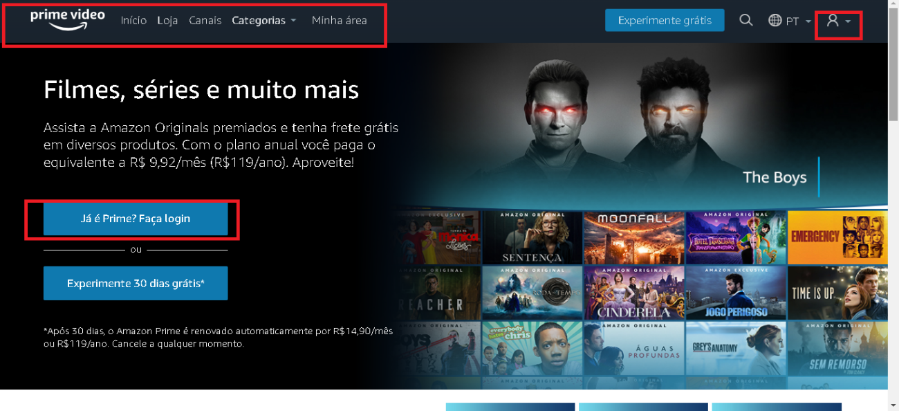  
Imagem 1: Início/menu

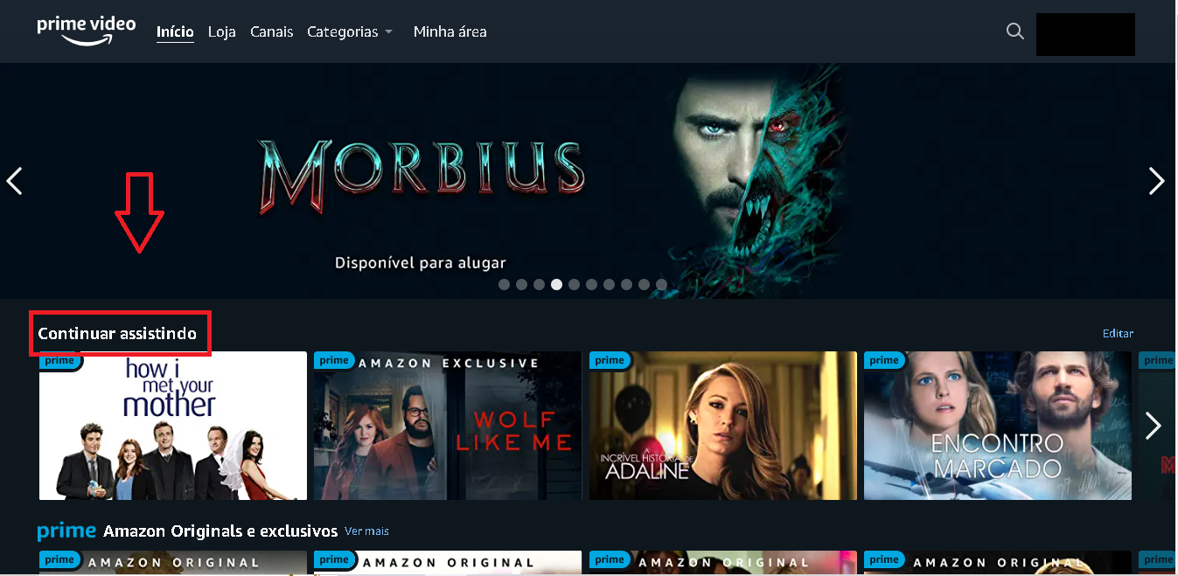

Imagem 2: Continuar assistindo

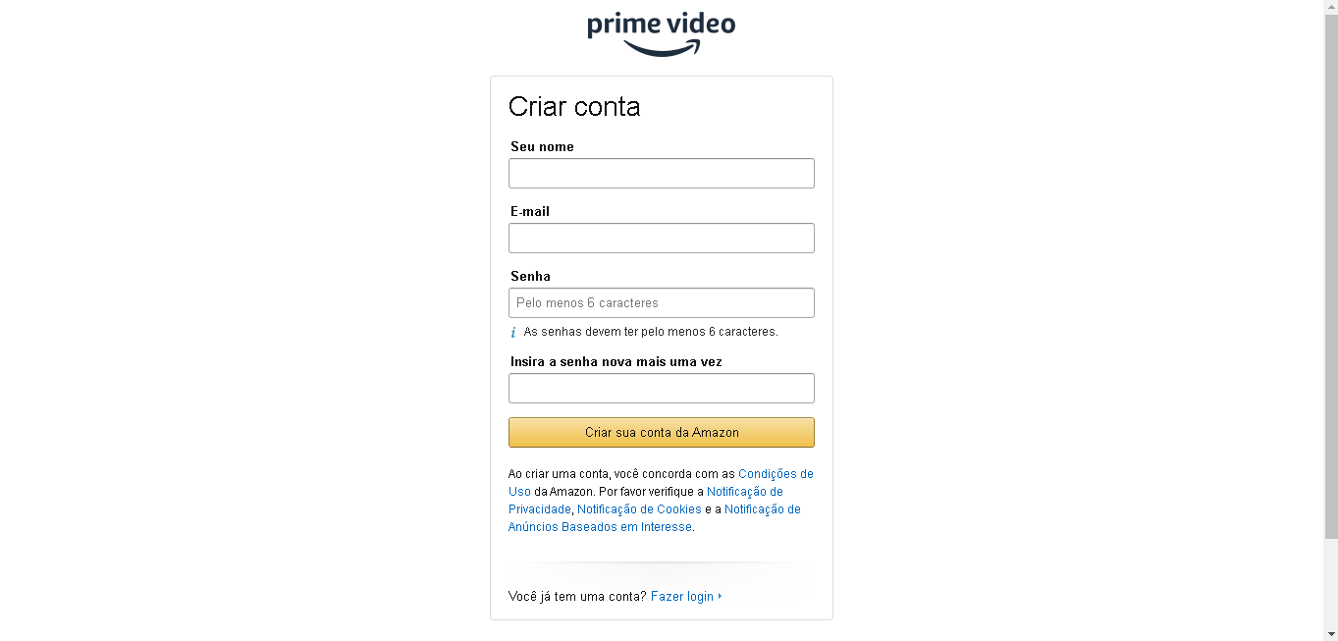

Imagem 3: Cadastro

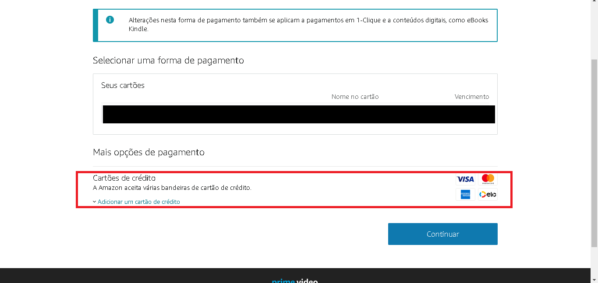

Imagem 4: Realizar pagamento

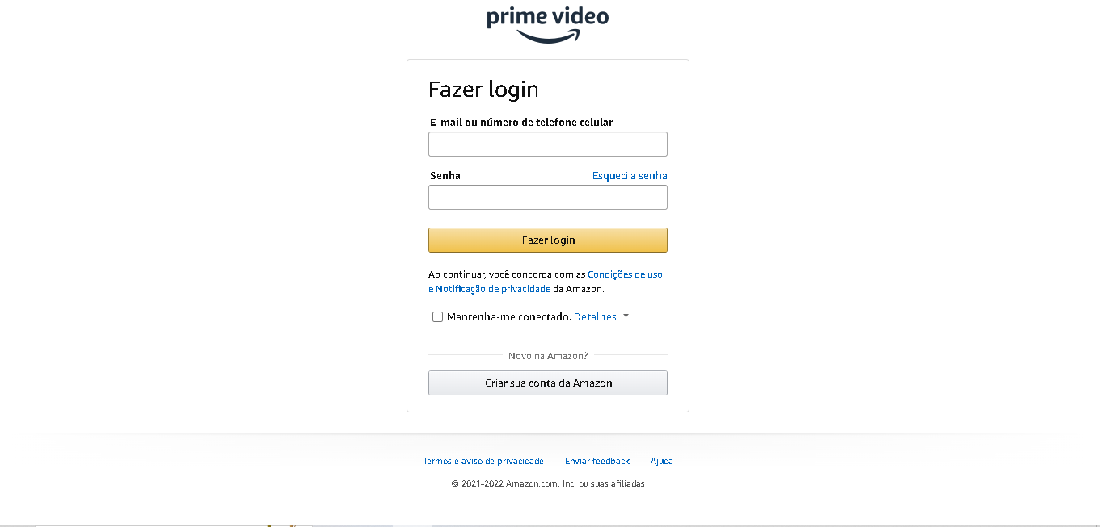

Imagem 5: Realizar login

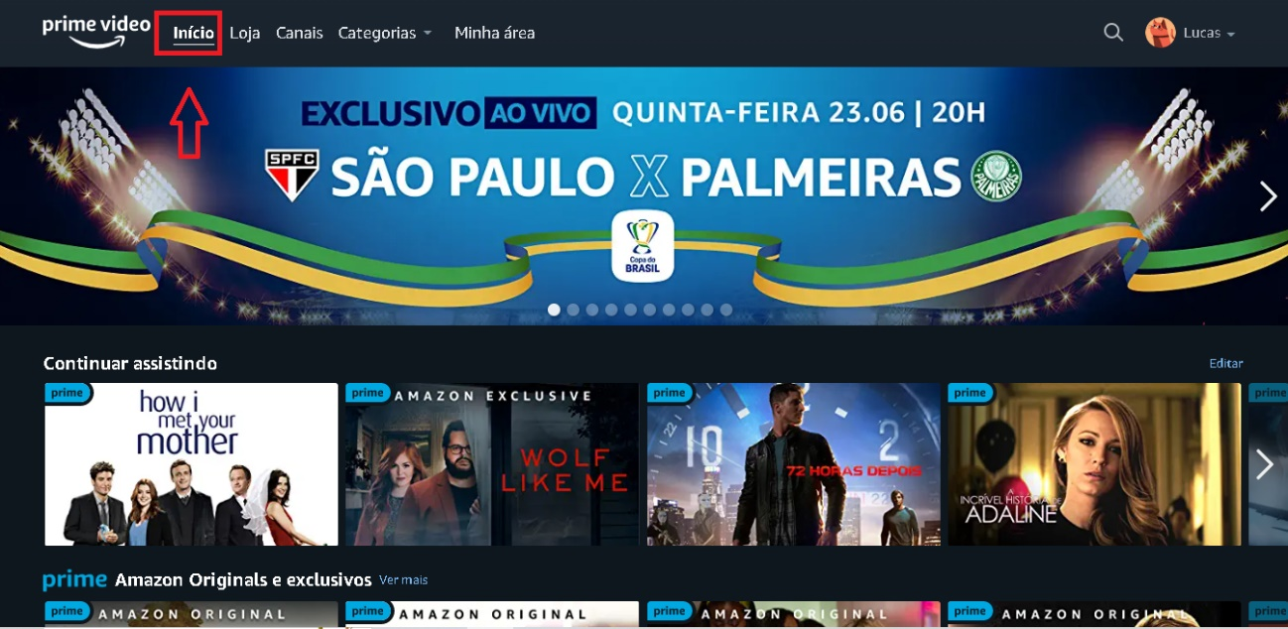

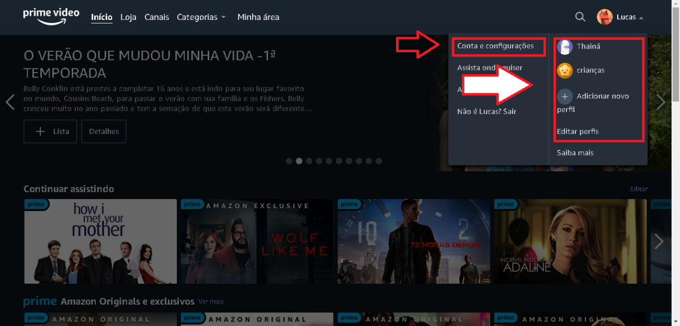Imagem 6: Acesso ao Conteúdo

Imagem 7: Acesso a minha Conta e Perfis.

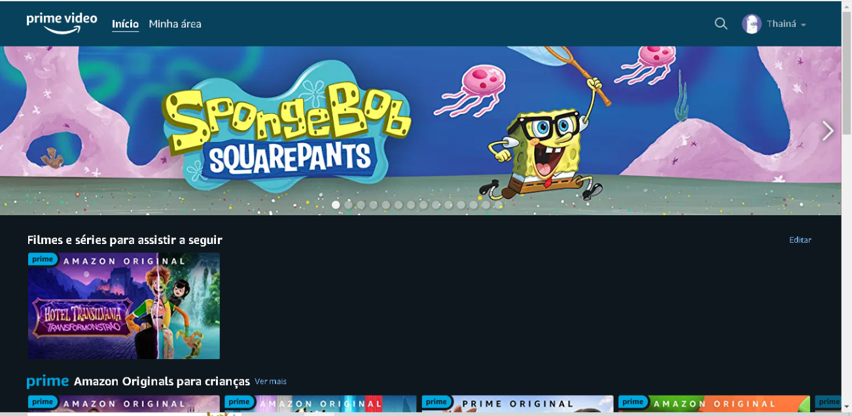

Imagem 8: Elementos e Cor.

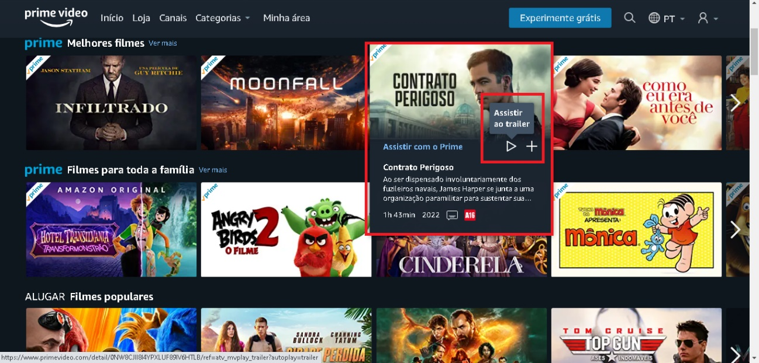

Imagem 9: Trailers.

## Onde encontrar

* <https://www.primevideo.com/>
* <https://play.google.com/store/apps/details?id=com.amazon.avod.thirdpartyclient&hl=pt_BR&gl=US>

# CONCLUSÃO

Este projeto me proporcionou a noção de como é realizada a avaliação e como é feita a montagem de um relatório, acredito que é um excelente ponto de partida para a entrada na profissão de analista de qualidade.

# REFERÊNCIAS BIBLIOGRÁFICAS

Qualidade de Software. EBAC, 2022. Disponível em: <https://lms.ebaconline.com.br/les

son/ba347d21-8831-4632-8b2b-8731e182c0ed/>. Acesso em: 22, junho de 2022.